Учреждение образования

«БЕЛОРУССКИЙ ГОСУДАРСТВЕННЫЙ УНИВЕРСИТЕТ ИНФОРМАТИКИ И РАДИОЭЛЕКТРОНИКИ»

Кафедра информатики

Отчет по лабораторной работе №6

Интерполяционные многочлены

Выполнил: cтудент гр. 953506

Кондрашов И.Д.

Руководитель: доцент Анисимов В. Я.

Минск 2021

Содержание

Цель выполнения задания 2

Краткие теоретические сведения 2

Программная реализация 7

Выводы 9

# Краткие теоретические сведения



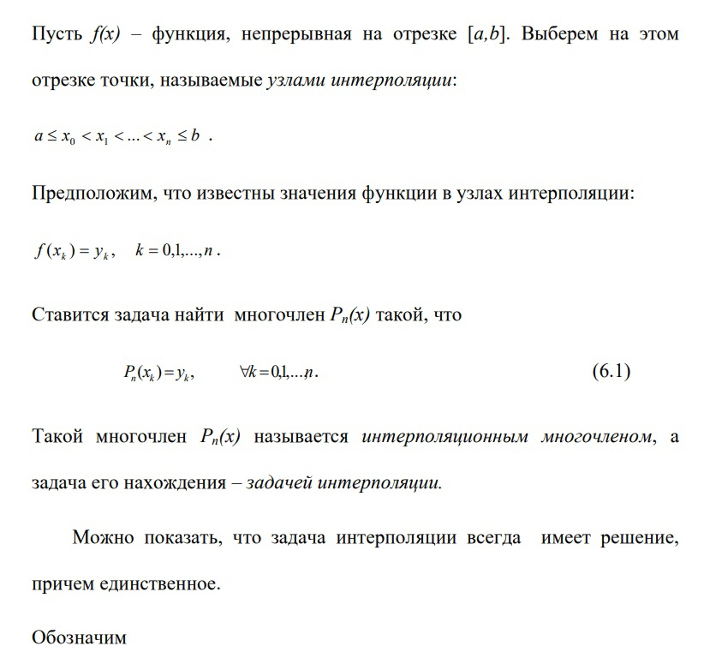

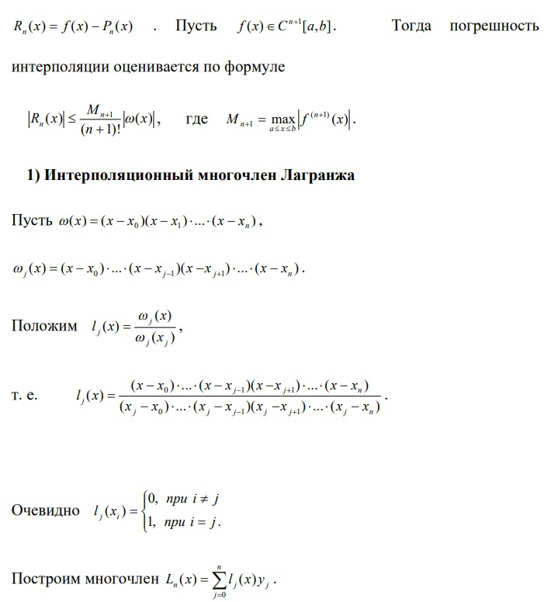

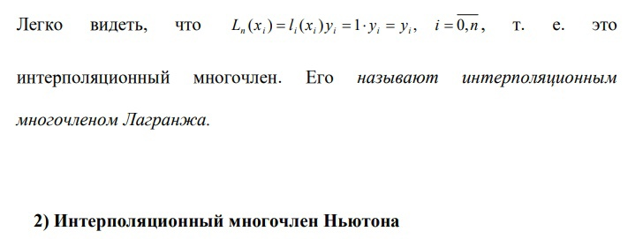

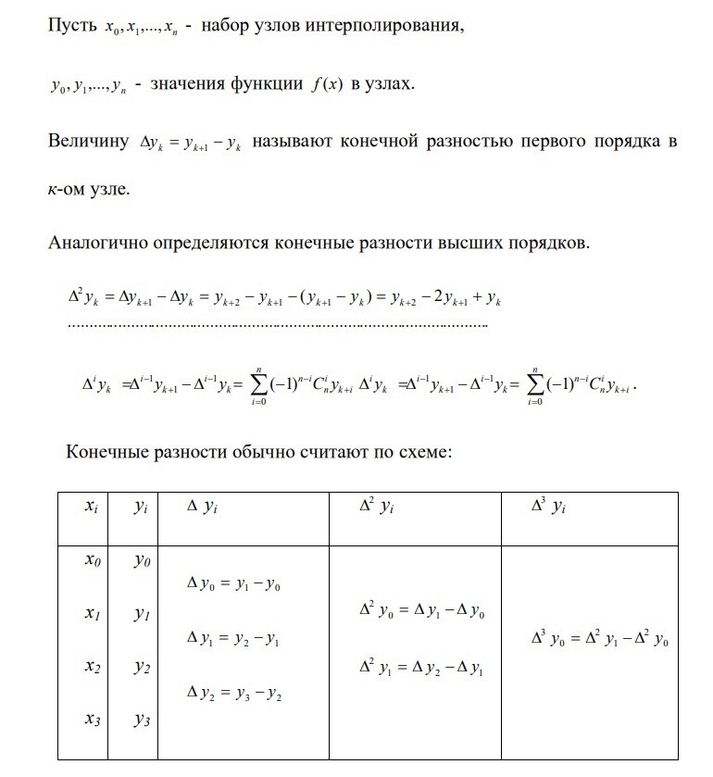

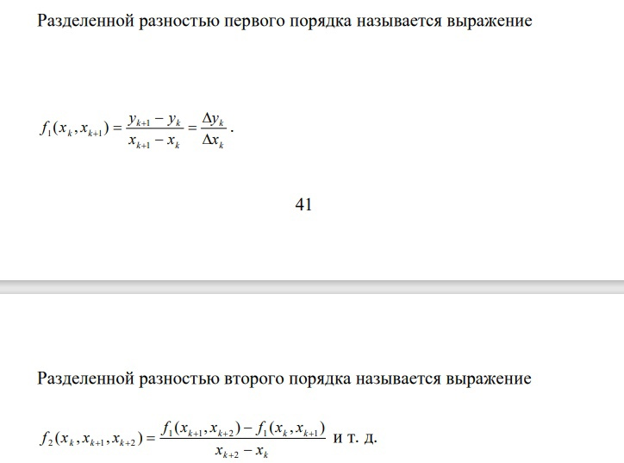

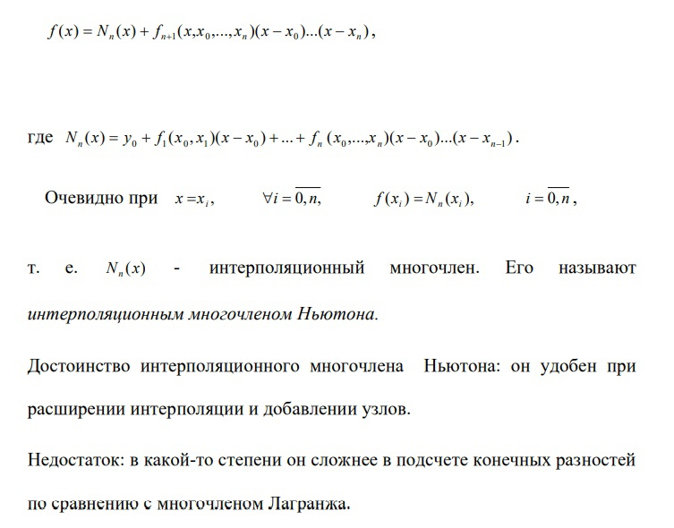

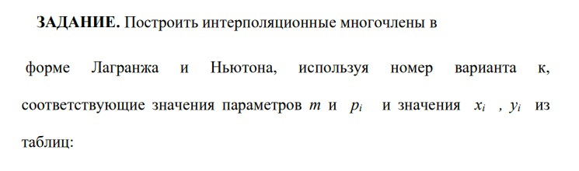

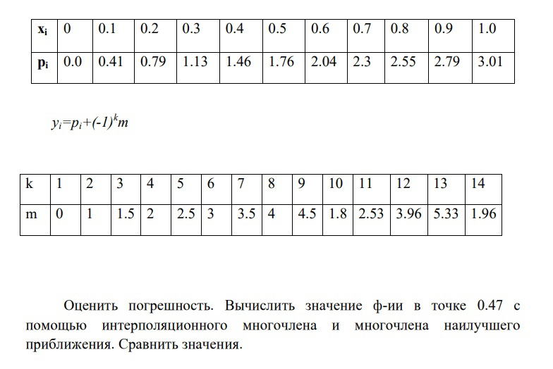

# Программная реализация

Вариант 11

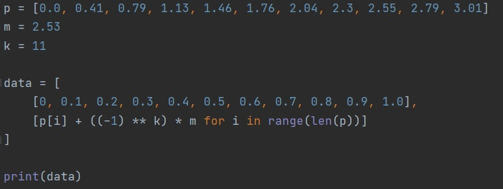

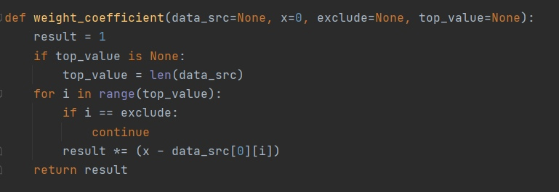

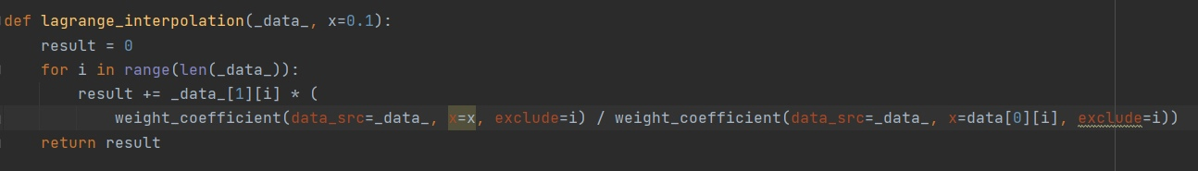

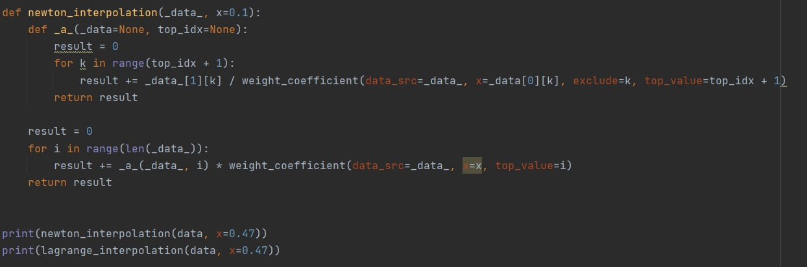

Примеры выполнения программы:



Из результатов, выведенных программой, можем установить, что погрешность метода интерполяционных многочленов Лагранжа составляет 1 * 10-15 от метода интерполяционных многочленов Ньютона

**Выводы**

Таким образом, в ходе выполнения лабораторной работы были изучены интерполяции функций с помощью интерполяционных многочленов Лагранжа и Ньютона, а также создана реализация соответствующей программы на языке Python для решения поставленной задачи.